**ĐẠI HỌC QUỐC GIA THÀNH PHỐ HỒ CHÍ MINH**

**ĐẠI HỌC CÔNG NGHỆ THÔNG TIN**



**KHOA HỆ THỐNG THÔNG TIN**

****

**BÁO CÁO ĐỒ ÁN**

**Môn học: Nhập môn công nghệ phần mềm**

Học kỳ I (2021 – 2022)

**ĐỀ TÀI: QUẢN LÝ NHÀ SÁCH**

**LỚP: CS4273.M12.CTTT - NHÓM 10**

SINH VIÊN THỰC HIỆN:

Nguyễn Thành Trung - 19522431

GVHD: Vũ Tuấn Hải

Thành phố Hồ Chí Minh, 06 tháng 12 năm 2021

**Lời mở đầu**

Hiện nay không chỉ riêng Việt Nam mà cả thế giới này, công nghệ thông tin đã phát triển ngày càng trở thành một mũi nhọn cao trong hầu hết các lĩnh vĩnh, nó là ngành khoa học kỹ thuật không thể thiếu trong việc áp dụng vào các hoạt động xã hội như: quản lý hệ thống nhà sách, kinh tế, thông tin, kinh doanh, và mọi hoạt động trong lĩnh vực nghiên cứu…

Xuất phát từ nhu cầu thực tế cần có một hệ thống trợ giúp quản lý việc xuất nhập, thao tác trong các khâu của nhà sách. Chúng em đã thực hiện đồ án “Hệ thống quản lý nhà sách”, mục tiêu để tìm hiểu sâu hơn trong lĩnh vực phân tích thiết kế hệ thống thông tin.

Để hoàn thiện được đồ án môn học này đầu tiên em xin gửi đến quý thầy, cô giáo trong khoa Hệ thống thông tin trường Đại học công nghệ thông tin lời cảm ơn chân thành.

Kính gửi thầy Nguyễn Tuấn Nam - Giảng viên môn học và thầy Vũ Tuấn Hải - Giảng viên trợ giảng đã nhiệt tình giúp đỡ và truyền đạt cho chúng em nhiều kiến thức quý giá về bộ môn để chúng em có đầy đủ khả năng thực hiện tốt đồ án này. Mặc dù đã rất cố gắng để hoàn thành công việc, nhưng do thời gian có hạn và thiếu kinh nghiệm cũng như kỹ năng chưa cao nên việc phân tích và thiết kế còn nhiều thiếu sót, kính mong quý thầy cô và các bạn góp ý, bổ sung để chúng em để giúp cải thiện tốt hơn sau này. Đây là đồ án đầu tay nên khó tránh khỏi còn nhiều sai sót, khuyết điểm mong thầy thông cảm, hết lòng góp ý và chỉ cho chúng em ưu, khuyết điểm để giúp chúng em có thể hoàn thiện tốt hơn sau này.

Cuối cùng chúng em kính chúc quý thầy, cô dồi dào sức khỏe và thành công trong cuộc sống. Chúng em xin chân thành cảm ơn !

**Mục Lục**

**I. CHƯƠNG 1: TỔNG QUAN**. 6

1.1 Khảo sát hiện trạng. Ngày nay cùng với sự phát triển nhanh chóng của công nghệ thông tin, việc ứng dụng công nghệ thông tin vào thực tế các ngành, lĩnh vực trong cuộc sống đã đem lại nhiều lợi ích vô cùng to lớn. 6

1.2 Định vị người dùng. 7

1.2.1 Khảo sát tổ chức. 7

1.2.2Khảo sát nghiệp vụ. Hệ thống quản lý chủ yếu bao gồm quản lý sách, quản lý đơn đặt hàng, thống kê sách tồn, thống kê sách bán, thống kê doanh thu từ việc buôn bán sách. 7

1.2.3 Quy trình xem và tìm sách. 7

1.2.4 Quy trình đăng ký. 7

1.2.5 Quy trình đăng nhập. 7

1.2.6 Quy trình cập nhật sách. 7

1.2.7 Quy trình mua sách. 7

1.2.8 Quản lý số lượng sách. 8

1.2.9 Quản lý đơn hàng. 8

1.2.10 Quản lý số lượng sách nhập. 8

1.2.11 Quản lý doanh thu. 8

1.3 Khảo sát hiện trạng. 8

1.3.1 Tình trạng tin học. 8

1.3.2 Tình trạng phần cứng. 8

1.4 Đề tài quản lý nhà sách 9

1.4.1 Danh sách các yêu cầu. 9

1.4.2 Danh sách các biểu mẫu và quy định. 9

1.5 Các yêu cầu của hệ thống. 12

1.5.1 Các yêu cầu bắt buộc. 12

1.5.2 Các yêu cầu cần thiết. 12

1.5.3 Các yêu cầu mong muốn. 12

**II. CHƯƠNG 2: SƠ ĐỒ USE CASE**. 13

2.1 Danh sách các actor. 13

2.2 Sơ đồ use case. 14

2.3 Danh sách các use case. 15

2.4 Đặc tả use case. 16

2.4.1 Đặc tả use case đăng nhập. 16

2.4.2 Đặc tả use case đăng xuất. 17

2.4.3 Đặc tả use case đăng ký. 18

2.4.4 Đặc tả use case tìm sách. 19

2.4.5 Đặc tả use case đặt sách. 20

2.4.6 Đặc tả use case thanh toán. 21

2.4.7 Đặc tả use case quản lí sách. 22

2.4.8 Đặc tả use case doanh thu. 23

2.4.9 Đặc tả use case quản lí ưu đãi. 24

2.4.10 Đặc tả use case quản lí sách bán chạy. 25

**III. CHƯƠNG 3: PHÂN TÍCH**. 26

3.1 Đăng nhập. 26

3.2 Đăng ký. 27

3.3 Tìm sách. 28

3.4 Đặt sách. 29

3.5 Thanh Toán. 30

3.6 Quản lí sách. 31

3.7 Doanh thu. 32

3.8 Ưu đãi. 33

3.9 Sách bán chạy. 34

**IV. CHƯƠNG 4: THIẾT KẾ DỮ LIỆU**. 35

4.1 Sơ đồ database. 35

4.2 Mô tả chi tiết thành phần database. 35

4.2.1 Bảng Book. 35

4.2.2 Bảng BookStore. 36

4.2.3 Bảng Offer. 36

4.2.4 Bảng Loacation. 36

4.2.5 Bảng Reservation. 37

4.2.6 Bảng Invoice. 37

4.2.7 Bảng Category. 37

4.2.8 Bảng Author. 38

4.2.9 Bảng Contact. 38

**V. CHƯƠNG 5: THIẾT KẾ GIAO DIỆN**. 39

5.1 Danh sách các màn hình. 39

5.2 Mô tả chi tiết các giao diện. 40

5.2.1 Màn hình đăng nhập. 40

5.2.2 Màn hình đăng ký. 41

5.2.3 Màn hình trang chủ. 42

5.2.4 Màn hình giỏ hàng. 43

5.2.5 Màn hình liên hệ. 44

5.2.6 Màn hình chương trình ưu đãi. 45

**VI. CHƯƠNG 6: TỔNG KẾT**. 46

6.1 Môi trường phát triển và triển khai.. 46

6.2 Thành quả nhận được. 46

6.2.1 Ưu điểm. 46

6.2.2 Nhược điểm. 46

6.3 Hướng phát triển. 46

6.4 Bảng phân công nhóm. 47

1. **CHƯƠNG 1: TỔNG QUAN.**

Tên đề tài: Hệ thống quản lý nhà sách   
Công nghệ sử dụng:

- Front-End: HTML  
 - Back-End:   
 - Database: MongoDB

* 1. **Khảo sát hiện trạng.**  
     Ngày nay cùng với sự phát triển nhanh chóng của công nghệ thông tin, việc ứng dụng công nghệ thông tin vào thực tế các ngành, lĩnh vực trong cuộc sống đã đem lại nhiều lợi ích vô cùng to lớn.

Sự phát triển của công nghệ thông tin đã giúp việc quản lý nhà sách không còn khó khăn như trước nữa. Việc quản lý được tin học nên dễ dàng và thuận tiện hơn cho các nhà quản lý trong việc quản lý doanh thu bán hàng, quản lý hàng tồn và mang đến phong cách phục vụ chuyên nghiệp hơn. Nó làm tăng độ chính xác, độ tin cậy cao rất hiệu quả. Có nhiều cửa hàng doanh nghiệp dùng phần mềm để quản lý, đồng thời việc sử dụng tin học đã làm tiết kiệm nhiều thời gian, công sức con người.

Kinh doanh nhà sách khó kiểm soát lượng hàng hơn so với các mặt hàng khác. Vì nhà sách trung bình sẽ chứa hàng nghìn đầu sách với rất nhiều thể loại, tác giả, độ tuổi, nhà xuất bản… Những điều này khiến việc quản lý cửa hàng bán sách trở nên khó khăn hơn và việc nhớ tên các đầu sách và phân loại cũng rất mất thời gian.

Để giải quyết vấn đề trên, cần một giải pháp mang tính thực tiễn, cần xây dựng nên một hệ thống phục vụ công tác quản lý nhà sách và bán sách online với tên gọi **TBOOK**. Hệ thống được xây dựng phải là một hệ thống quản lý tích hợp, lưu trữ thông tin tập trung và dễ dàng tương tác với khách hàng. Bên cạnh đó cũng cần chuẩn hóa qui trình các công việc, để việc ứng công nghệ thông tin thực sự có hiệu quả.

**1.2 Định vị người dùng.**

**1.2.1 Khảo sát tổ chức.**

Hệ thống quản lý sách bao gồm hai bộ phận chính: người dùng (mua và tìm sách) và quản lý nhà sách (chủ nhà sách) .

**1.2.2Khảo sát nghiệp vụ.** Hệ thống quản lý chủ yếu bao gồm quản lý sách, quản lý đơn đặt hàng, thống kê sách tồn, thống kê sách bán, thống kê doanh thu từ việc buôn bán sách.

**1.2.3 Quy trình xem và tìm sách.**

Bước 1: đăng ký (chưa có), đăng nhập (nếu có) để vào trang chủ.

Bước 2: vào mục tìm kiếm sách hoặc sách đã thích.

**1.2.4 Quy trình đăng ký.**

Bước 1: người dùng truy cập vào trang sign up.

Bước 2: nhập đầy đủ thông tin theo yêu cầu.

Bước 3: đăng ký thành công sẽ chuyển đến trang đăng nhập.

**1.2.5 Quy trình đăng nhập.**

Bước 1: người dùng truy cập vào trang sign in.

Bước 2: nhập đúng tên đăng nhập và mật khẩu.

Bước 3: đăng nhập thành công sẽ chuyển đến trang chủ.

**1.2.6 Quy trình cập nhật sách.**

Quản lí website:

+ Cập nhật sách cũ và mới.

+ Cập nhật sách đang nổi.

+ Xóa sách.

**1.2.7 Quy trình mua sách.**

Bước 1: người dùng chọn hoặc thích sách.

Bước 2: chọn số lượng sách, địa điểm và thời gian giao hàng.

Bước 3: chọn hình thức thanh toán online hoặc lúc nhận hàng.

**1.2.8 Quản lý số lượng sách.**

Quản lí sẽ quản lý:

+ Danh sách số sách bán.

+ Danh sách số sách đơn hàng.

+ Danh sách số sách tồn kho.

**1.2.9 Quản lý đơn hàng.**

Quản lý đơn hàng:

+ Danh sách đơn chưa xử lý.

+ Danh sách đơn đặt đã thanh toán.

+ Danh sách đơn đặt chưa thanh toán.

+ Danh sách đơn giao thành công.

+ Danh sách đơn đã hủy.

**1.2.10 Quản lý số lượng sách nhập.**

Chủ nhà sách phải am hiểu về kiến thức rộng mở của sách cũng như những loại sách có xu hướng tăng.

Sách khi được nhập về phải được phân loại, định giá.

**1.2.11 Quản lý doanh thu.**

Quản lý lập bảng thống kê doanh thu bao gồm:

+ Tổng số sách nhập.

+ Tổng số sách bán.

+ Tổng số đại lý.

**1.3 Khảo sát hiện trạng.**

**1.3.1 Tình trạng tin học.**

Đối với nhân viên quản lí đơn đặt hàng sẽ ở độ tuổi 20 - 30.  
 Đối với quản lý nhân viên, nhà sách sẽ ở độ tuổi > 30 vì cần học vấn, am hiểu và có kinh nghiệm kiểm soát.

**1.3.2 Tình trạng phần cứng.**

Yêu cầu tối thiểu am hiểu về công nghệ và có ít nhất 1 thiết bị có thể truy cập internet.

**1.4 Đề tài quản lý nhà sách**

**1.4.1 Danh sách các yêu cầu.**

|  |  |  |  |  |
| --- | --- | --- | --- | --- |
| STT | Tên yêu cầu | Biểu mẫu | Qui định | Ghi chú |
| 1 | Lập phiếu nhập sách | BM1 | QĐ1 |  |
| 2 | Lập hóa đơn bán sách | BM2 | QĐ2 |  |
| 3 | Tra cứu sách | BM3 |  |  |
| 4 | Lập phiếu thu tiền | BM4 | QĐ4 |  |
| 5 | Lập báo cáo tháng | BM5 |  |  |
| 6 | Thay đổi quy định |  | QĐ6 |  |

**1.4.2 Danh sách các biểu mẫu và quy định.**

**1.4.2.1 Biểu mẫu 1 và quy định 1.**

|  |  |  |  |  |  |
| --- | --- | --- | --- | --- | --- |
| BM1 | Phiếu nhập sách | | | | |
| Ngày nhập: | | | | | |
| STT | Sách | Thể loại | Tác giả | Số lượng | Đơn giá nhập |
| 1 |  |  |  |  |  |
| 2 |  |  |  |  |  |

|  |
| --- |
| QĐ1: Số lượng nhập ít nhất là 150. Chỉ nhập các sách có lượng tồn ít hơn 300. |

**1.4.2.2 Biểu mẫu 2 và quy định 2.**

|  |  |  |  |  |  |
| --- | --- | --- | --- | --- | --- |
| BM2 | | Hóa đơn bán sách | | | |
| Họ tên khách hàng: | | | | Ngày lập hóa đơn: | |
| STT | Sách | | Thể loại | Số lượng | Đơn giá bán |
| 1 |  | |  |  |  |
| 2 |  | |  |  |  |
| Tổng tiền: ……………  Số tiền trả: ………...…  Còn lại: …………… | | | | | |

|  |
| --- |
| QĐ2: Chỉ bán cho các khách hàng nợ không quá 20.000 và đầu sách có lượng tồn kho sau khi bán ít nhất là 20. Đơn giá bán = 105% x Đơn giá nhập. |

**1.4.2.3 Biểu mẫu 3.**

|  |  |  |  |  |
| --- | --- | --- | --- | --- |
| BM3 | Danh sách sách | | | |
| STT | Tên sách | Thể loại | Tác giả | Số lượng |
| 1 |  |  |  |  |
| 2 |  |  |  |  |

**1.4.2.4 Biểu mẫu 4 và quy định 4.**

|  |  |
| --- | --- |
| BM4 | Phiếu thu tiền |
| Họ tên khách hàng: …………………. Địa chỉ: ………………………… | |
| Điện thoại: ………………………….. Email: ………………………….. | |
| Ngày thu tiền: ………………………. Số tiền thu: …………………….. | |

|  |
| --- |
| QĐ4: Số tiền thu không vượt quá số tiền khách hàng đang nợ. |

**1.4.2.5 Biểu mẫu 5.**

Biểu mẫu 5.1

|  |  |  |  |  |
| --- | --- | --- | --- | --- |
| BM5.1 | Báo cáo tồn | | | |
| Tháng: | | | | |
| STT | Sách | Tồn đầu | Phát sinh | Tồn cuối |
| 1 |  |  |  |  |
| 2 |  |  |  |  |

Biểu mẫu 5.2

|  |  |  |  |  |
| --- | --- | --- | --- | --- |
| BM5.1 | Báo cáo công nợ | | | |
| Tháng: | | | | |
| STT | Khách hàng | Nợ đầu | Phát sinh | Nợ cuối |
| 1 |  |  |  |  |
| 2 |  |  |  |  |

**1.4.2.6 Quy định 6.**

|  |
| --- |
| QĐ6: Người dùng có thể thay đổi các quy định như sau:  + QĐ1: Thay đổi số lượng nhập tối thiểu, lượng tồn tối thiểu trước khi nhập.  + QĐ2: Thay đỏi tiền nợ tối đa, lượng tồn tối thiểu sau khi bán.  + QĐ4: Sử dụng hay không sử dụng quy định này. |

**1.5 Các yêu cầu của hệ thống.**

**1.5.1 Các yêu cầu bắt buộc.**

|  |  |
| --- | --- |
| C1 | Quản lý lưu trữ tất cả thông tin cần thiết cho hệ thống (sách, doanh thu,khách hàng, ưu đãi, tin tức, …). |
| C2 | Tìm kiếm, cập nhật các loại sách xu hướng để kinh doanh tốt hơn. |
| C3 | Thanh toán sách đặt đơn online một cách tự động. |
| C4 | Thực hiện được các thống kê, báo biểu cần thiết. |
| C5 | Các hóa đơn, biểu mẫu, báo cáo,… có thể in ra giấy. |

**1.5.2 Các yêu cầu cần thiết.**

|  |  |
| --- | --- |
| C6 | Có thể tính toán, thống kê tại thời điểm yêu cầu. |
| C7 | Tự động cập nhật với khách hàng số lượng sách mới và cũ, các loại sách của khách hàng đã thích, ... |

**1.5.3 Các yêu cầu mong muốn.**

|  |  |
| --- | --- |
| C8 | Dễ dàng trong lúc nâng cấp hoặc tăng các moodle tiện ích. |
| C9 | Website hoạt động ổn định, bảo mật tốt và đáng tin cậy. |
| C10 | Hoạt động tốt với tất cả trình duyệt web phổ biến hiện nay (Internet Explorer, Fire Fox, Chrome, Cốc cốc ….). |
| C11 | Website nhẹ, thời gian load nhanh thỏa mãn yêu cầu khách hàng khi sử dụng. |

1. **CHƯƠNG 2: SƠ ĐỒ USE CASE.**

**2.1 Danh sách các actor.**

|  |  |  |
| --- | --- | --- |
| STT | Tên actor | Ý nghĩa, ghi chú |
| 1 | Quản lý | Trách nhiệm về sách (cập nhật, xuất hàng tồn kho), lập báo cáo, thay đổi quy định. |
| 2 | Khách hàng | Xem, đăng ký, đăng nhập, tìm kiếm sách, đặt sách. |
| 3 | Nhân viên | Cập nhật sách, cập nhật doanh thu hàng tháng, tạo hóa đơn. |

**2.2 Sơ đồ use case.**

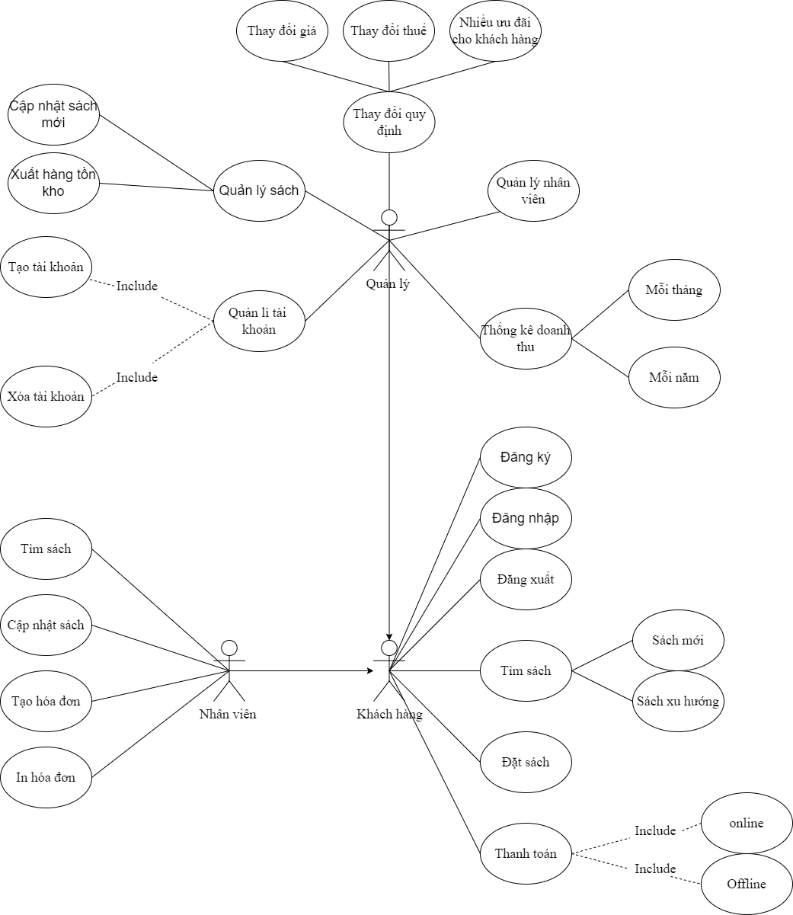

**2.3 Danh sách các use case.**

|  |  |  |
| --- | --- | --- |
| STT | Tên usecase | Ý nghĩa, ghi chú |
| 1 | Đăng nhập | Đăng nhập tài khoản vào hệ thống |
| 2 | Đăng xuất | Thoát tài khoản khỏi hệ thống |
| 3 | Đăng ký | Đăng ký tài khoản vào hệ thống |
| 4 | Tìm sách (thể loại) | Tìm thông tin về thể loại trên trên hệ thống |
| 5 | Đặt sách | Đặt sách trực tuyến trên hệ thống |
| 6 | Thanh toán | Thanh toán khi nhận hàng hoặc thanh toán trực tuyến |
| 7 | Quản lí sách | Thêm, xóa, cập nhật sách trên hệ thống |
| 8 | Doanh thu | Hiển thị doanh thu của hệ thống bán sách trực tuyến |
| 9 | Quản lí ưu đãi | Thêm, xóa, cập nhật các khuyến mãi |
| 10 | Quản lí sách bán chạy | Thêm, cập nhật lịch xuất bản sách |

**2.4 Đặc tả use case.**

**2.4.1 Đặc tả use case đăng nhập.**

|  |  |  |
| --- | --- | --- |
| Use case đăng nhập | | |
| Mô tả | Người dùng đăng nhập vào tài khoản | |
| Tác nhân | Khách hàng, quản trị viên | |
| Luồngchính | Hành vi của tác nhân | Hành vi của hệ thống |
| 1. Người dung click vào nút đăng nhập | 2. Hiển thị form đăng nhập |
| 3. Nhập tên người dùng và mật khẩu vào form | 4. Kiểm tra tên người dùng và mật khẩu |
|  | 5. Thông báo đăng nhập thành công |
|  | 6. Chuyển sang giao diện chính |
| Luồng thay thế | *A1. Người dùng nhập sai tài khoản / mật khẩu* | |
| 5. Yêu cầu đăng nhập lại | |
| Quay lại bước 2 trong luồng chính | |
| Điều kiện trước | Người dùng phải có tài khoản trên hệ thống | |
| Điều kiện sau | Đã đăng nhập vào hệ thống | |

**2.4.2 Đặc tả use case đăng xuất.**

|  |  |  |
| --- | --- | --- |
| Use case đăng xuất | | |
| Mô tả | Người dùng đăng xuất khỏi tài khoản của mình | |
| Tác nhân | Khách hàng | |
| Luồng chính | Hành vi của tác nhân | Hành vi của hệ thống |
| 1. Người dùng click vào nút đăng xuất | 2. Hiển thị form đăng xuất |
| 1. Người dùng click đồng đăng xuất | 4. Thông báo đăng xuất thành công |
|  |  |
| Luồng thay thế | *A1. Người dùng không đăng xuất* | |
| Quay lại trang chủ | |
|  | |
| Điều kiện trước | Đã đăng nhập vào hệ thống | |
| Điều kiện sau | Đã đăng xuất khỏi hệ thống | |

**2.4.3 Đặc tả use case đăng ký.**

|  |  |  |
| --- | --- | --- |
| Use case đăng ký | | |
| Mô tả | Cho người dùng đăng ký tài khoản vào hệ thống | |
| Tác nhân | Khách hàng | |
| Luồngchính | Hành vi của tác nhân | Hành vi của hệ thống |
| 1. Người dùng click vào nút đăng ký | 2. Hiển thị form đăng ký |
| 3. Nhập tên người dùng và mật khẩu vào form | 4. Kiểm tra tên người dùng và mật khẩu đã tồn tại chưa |
|  | 5. Thông báo đăng ký thành công |
|  | 6. Chuyển sang giao diện chính |
| Luồng thay thế | *A1. Tài khoản người dung nhập đã tồn tại.* | |
| 5. Yêu cầu đăng ký lại | |
| Quay lại bước 2 trong luồng chính | |
| Điều kiện trước | Tài khoản chưa tồn tại | |
| Điều kiện sau | Đã đăng ký thành công tài khoản | |

**2.4.4 Đặc tả use case tìm sách.**

|  |  |  |
| --- | --- | --- |
| Use case tìm sách | | |
| Mô tả | Tìm kiếm sách | |
| Tác nhân | Khách hàng | |
| Luồng chính | Hành vi của tác nhân | Hành vi của hệ thống |
| 1. Điền tên sách | 2. Hiển thị từ khóa gợi ý |
| 3. Nhấp vào nút tìm kiếm | 4. Hiển thị danh sách sách |
| 5. Chọn vào sách cần tìm | 5. Hiển thị giao diện thông tin về sách |
| Luồng thay thế | *A1. Sách không tồn tại* | |
| 4. Yêu cầu nhập lại tên sách | |
| Quay lại bước 1 trong luồng chính | |
| Điều kiện trước | Sách cần tìm phải có trong thư viện | |
| Điều kiện sau | Tìm kiếm sách thành công | |

**2.4.5 Đặc tả use case đặt sách.**

|  |  |  |
| --- | --- | --- |
| Use case đặt sách | | |
| Mô tả | Người dùng xem các thông tin về sách mình đã đặt | |
| Tác nhân | Khách hàng | |
| Luồng chính | Hành vi của tác nhân | Hành vi của hệ thống |
| 1. Người dùng click vào mục sách đã đặt | 2. Hiển thị giao diện sácg đã đặt |
| 3. Chọn tên sách muốn mua | 4. Hiển thị danh sách sách |
| 5. Hiển thị thông tin nội dung sách | 6. Hiển thị giao diện thông tin về sách (thể loại ) |
| Luồng thay thế | *A1. Sách (thể loại) không tồn tại* | |
| 4. Yêu cầu nhập lại tên sách | |
| Quay lại bước 1 trong luồng chính | |
| Điều kiện trước | Sách cần đặt phải còn hàng trong kho | |
| Điều kiện sau | Tìm kiếm sách thành công | |

**2.4.6 Đặc tả use case thanh toán.**

|  |  |  |
| --- | --- | --- |
| Use case thanh toán | | |
| Mô tả | Người dùng thanh toán sách | |
| Tác nhân | Khách hàng | |
| Luồng chính | Hành vi của tác nhân | Hành vi của hệ thống |
| 1. Chọn thời gian giao hàng | 2. Mở giao diện thanh toán |
| 3. Chọn phương thức thanh  toán | 4. Mở giao diện thanh toán |
| 5. Chọn phương thức thanh  toán | 6. Kiểm tra và trừ tiền vào số dư tài  khoản. |
| Luồng thay thế | *A1. Tài khoản không đủ số dư.* | |
| 4. Mở giao diện thanh toán | |
| Quay lại bước 4 trong luồng chính | |
| Điều kiện trước | Người dùng đã đăng nhập vào hệ thống | |
| Điều kiện sau | Số dư tài khoản phải đủ | |

**2.4.7 Đặc tả use case quản lí sách.**

|  |  |  |
| --- | --- | --- |
| Usecase quản lí sách | | |
| Mô tả | Quản lý sách | |
| Tác nhân | Quản trị viên | |
| Luồng chính | Hành vi của tác nhân | Hành vi của hệ thống |
| 1. Quản lý click mục quản lý sách | 2. Hiển thị các form danh sách đơn đặt hàng |
| 3. Người dùng tìm kiếm sách muốn kiểm tra | 4. Hiển thị các thông tin về sách |
|  |  |
| Luồng thay thế | *A1. Chọn thông tin sách không tồn tại* | |
| 4. Hiển thị các thông tin về sách | |
| Quay lại bước 4 trong luồng chính | |
| Điều kiện trước | Quản lý đăng nhập tài khoản admin vào hệ thống | |
| Điều kiện sau |  | |

**2.4.8 Đặc tả use case doanh thu.**

|  |  |  |
| --- | --- | --- |
| Usecase quản lý doanh thu | | |
| Mô tả | Quản lý doanh thu | |
| Tác nhân | Quản trị viên | |
| Luồng chính | Hành vi của tác nhân | Hành vi của hệ thống |
| 1. Quản lý click  mục quản lí doanh thu | 2. Hiển thị trang tổng doanh thu. |
| 1. Quản lý click vào mục doanh thu tháng hoặc năm | 3. Hiển thị doanh thu số lượng sách đã bán trong tháng hoặc năm |
|  |  |
| Luồng thay thế | *A1. Chọn tháng cũ quá xa* | |
| 2. Hiển thị trang tổng doanh thu. | |
| Quay lại bước 2 trong luồng chính | |
| Điều kiện trước | Quản lý đăng nhập tài khoản admin vào hệ thống | |
| Điều kiện sau |  | |

**2.4.9 Đặc tả use case quản lí ưu đãi.**

|  |  |  |
| --- | --- | --- |
| Usecase quản lí ưu đãi | | |
| Mô tả | Quản lý ưu đãi | |
| Tác nhân | Quản trị viên | |
| Luồng chính | Hành vi của tác nhân | Hành vi của hệ thống |
| 1. Quản lý click  mục quản lí ưu đãi | 2. Hiển thị trang ưu đãi cho khách hàng |
| 1. Quản lý chọn và áp dụng những mã ưu đãi trong tháng | 4. Hiển thị những ưu đãi trong tháng cho khách hàng |
|  |  |
| Luồng thay thế | *A1. Ưu đãi không phù hợp với chương trình* | |
| 2. Hiển thị trang ưu đãi cho khách hàng | |
| Quay lại bước 2 trong luồng chính | |
| Điều kiện trước | Quản lý đăng nhập tài khoản admin vào hệ thống | |
| Điều kiện sau |  | |

**2.4.10 Đặc tả use case quản lí sách bán chạy.**

|  |  |  |
| --- | --- | --- |
| Usecase quản lí sách bán chạy | | |
| Mô tả | Quản lý sách sắp về | |
| Tác nhân | Quản trị viên | |
| Luồng chính | Hành vi của tác nhân | Hành vi của hệ thống |
| 1. Quản lý click  mục sách bán chạy | 2. Hiển thị trang sách bán chạy |
|  | 3. Hiển thị thông tin sách trong tháng |
| 1. Quản lý click xem bảng xếp hạng sách | 1. Ưu tiên cập nhật sách bán chạy |
| Luồng thay thế | *A1. Sách đã lỗi thời hoặc không bán chạy như trước* | |
| 2. Hiển thị trang sách bán chạy | |
| Quay lại bước 2 trong luồng chính | |
| Điều kiện trước | Quản lý đăng nhập tài khoản admin vào hệ thống | |
| Điều kiện sau |  | |

1. **CHƯƠNG 3: PHÂN TÍCH.**
   1. **Đăng nhập.**

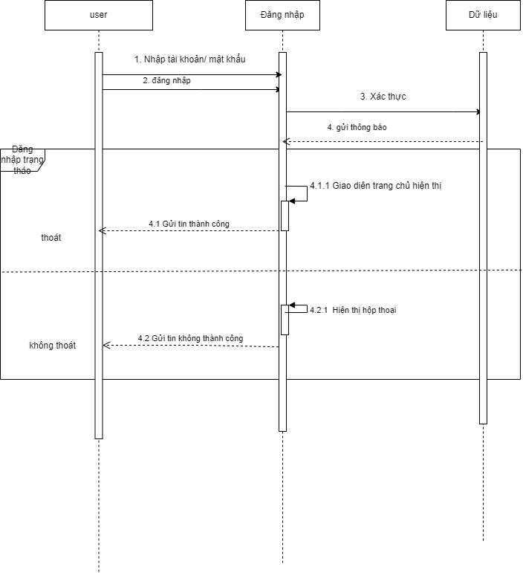

* 1. **Đăng ký.**

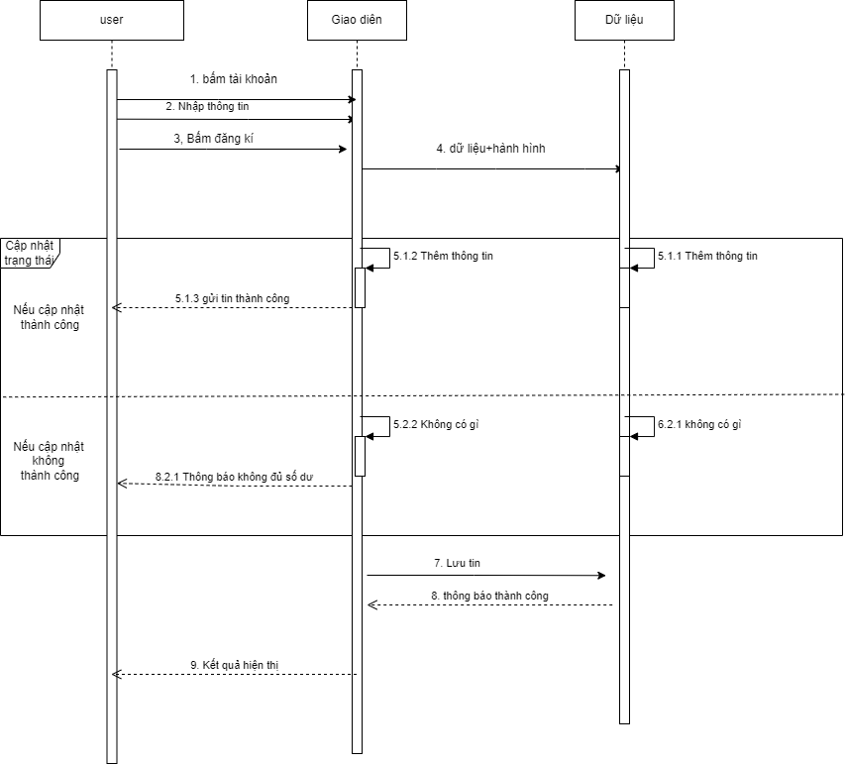

* 1. **Tìm sách.**

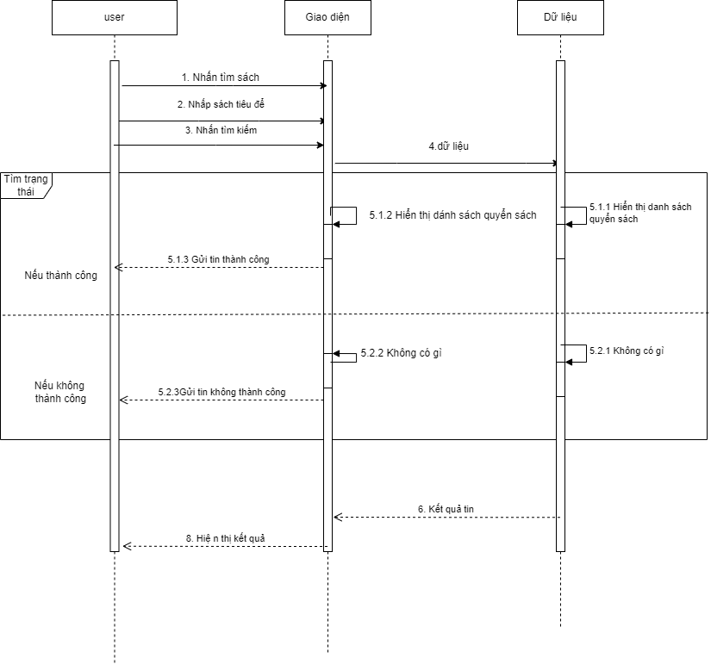

* 1. **Đặt sách.**

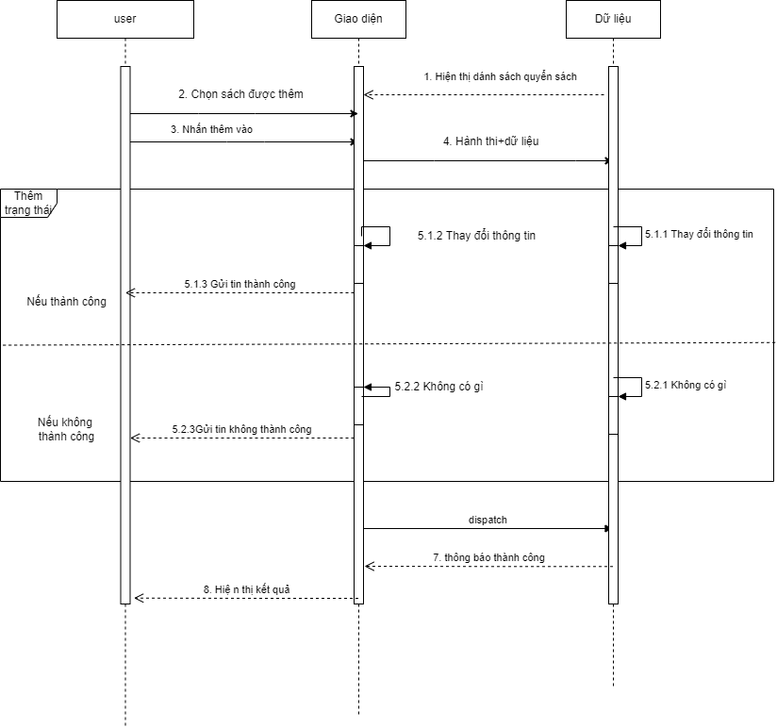

* 1. **Thanh Toán.**

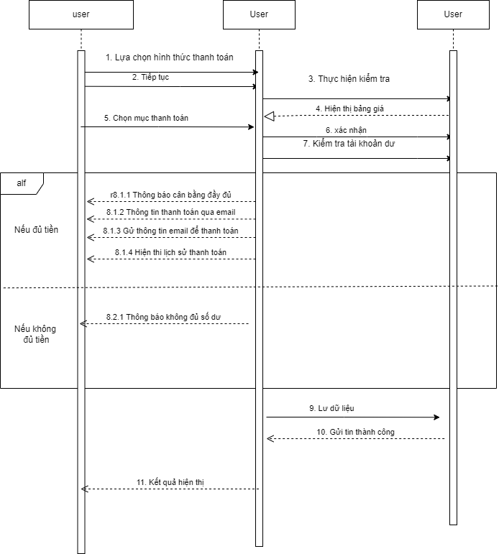

* 1. **Quản lí sách.**

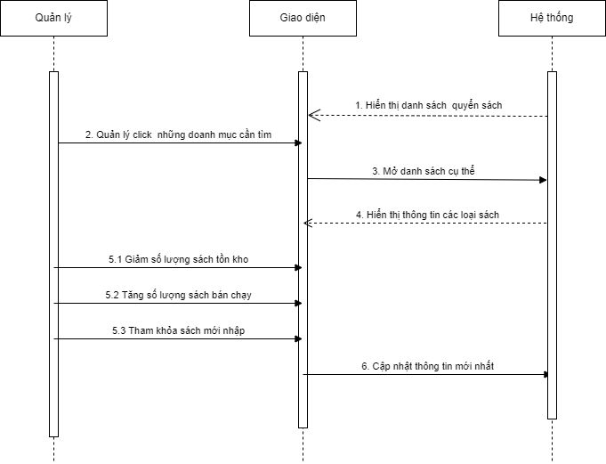

* 1. **Doanh thu.**

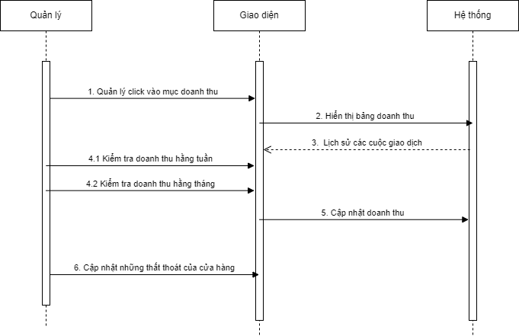

* 1. **Ưu đãi.**

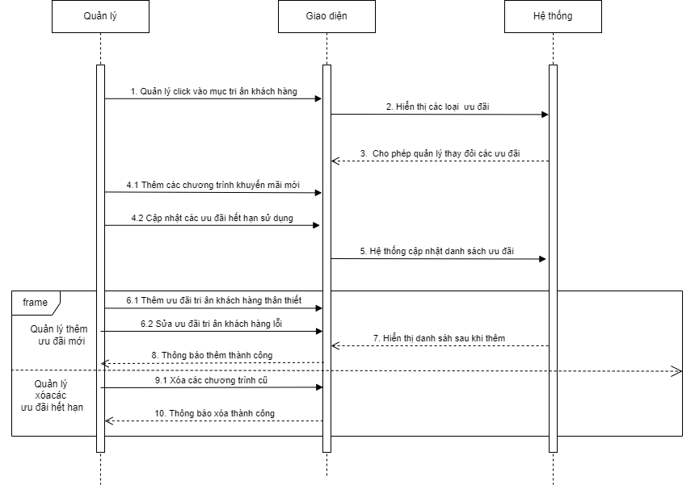

* 1. **Sách bán chạy.**

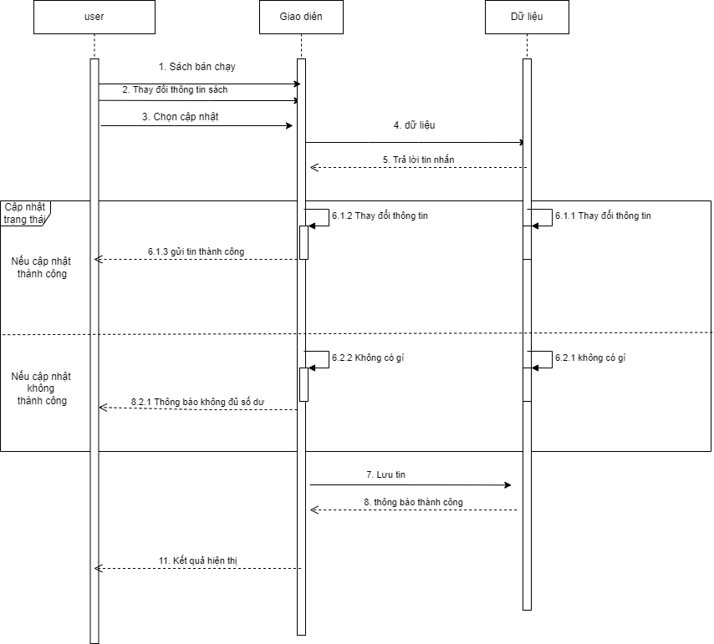

1. **CHƯƠNG 4: THIẾT KẾ DỮ LIỆU.**
   1. **Sơ đồ database.**

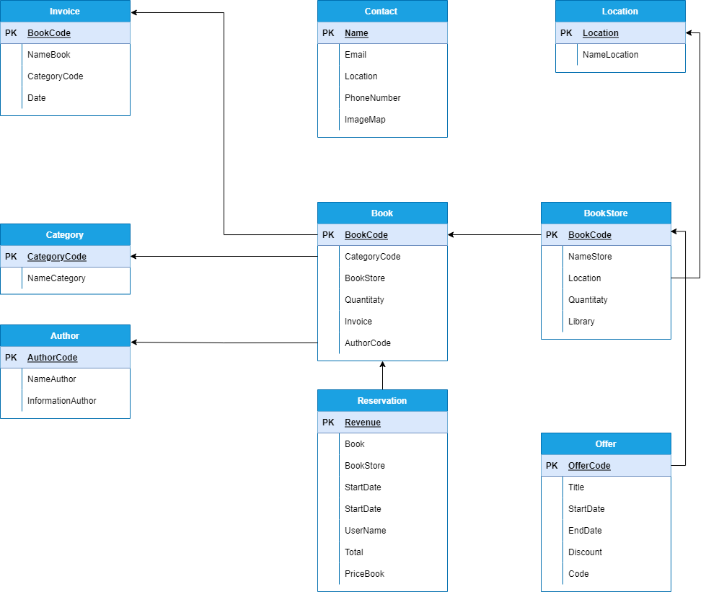

* 1. **Mô tả chi tiết thành phần database.**
     1. **Bảng Book.**

|  |  |  |  |  |
| --- | --- | --- | --- | --- |
| STT | Tên thuộc tính | Kiểu | Ràng Buộc | Ý nghĩa / Ghi chú |
| 1 | BookCode | ObjectID | Khóa chính, khác NULL | Mã sách giúp quản lý các sách khác nhau |
| 2 | Category | String |  | Thể loại sách |
| 3 | BookStore | ObjectID |  | Mã hiệu cửa hàng |
| 4 | Quantitaty | Int |  | Số lượng sách |
| 5 | Invoice | Float |  | Hóa đơn sách |
| 6 | AuthorCode | String |  | Mã tác giả |

* + 1. **Bảng BookStore.**

|  |  |  |  |  |
| --- | --- | --- | --- | --- |
| STT | Tên thuộc tính | Kiểu | Ràng Buộc | Ý nghĩa / Ghi chú |
| 1 | NameStore | String | Khóa chính, khác NULL | Tên cửa hàng |
| 2 | Location | String |  | Vị trí cửa hàng |
| 3 | Quantitaty | Number |  | Số lượng cửa hàng |
| 4 | Library | String |  | Số thư viện |

* + 1. **Bảng Offer.**

|  |  |  |  |  |
| --- | --- | --- | --- | --- |
| STT | Tên thuộc tính | Kiểu | Ràng Buộc | Ý nghĩa / Ghi chú |
| 1 | OfferCode | ObjectID | Khóa chính, khác NULL | Mã giảm giá |
| 2 | Title | String |  | Nhãn hiệu chương trình ưu đãi |
| 3 | StartDate | Date |  | Ngày bắt đầu chương trình |
| 4 | EndDate | Date |  | Ngày kết thúc chương trình |
| 5 | Discount | Float |  | % được giảm giá khi áp mã |
| 6 | Code | String |  | Mã giảm giá |

* + 1. **Bảng Loacation.**

|  |  |  |  |  |
| --- | --- | --- | --- | --- |
| STT | Tên thuộc tính | Kiểu | Ràng Buộc | Ý nghĩa / Ghi chú |
| 1 | Location | ObjectID | Khóa chính, khác NULL | Vị trí của cửa hàng |
| 2 | NameLocation | String |  | Tên cửa hàng |

* + 1. **Bảng Reservation.**

|  |  |  |  |  |
| --- | --- | --- | --- | --- |
| STT | Tên thuộc tính | Kiểu | Ràng Buộc | Ý nghĩa / Ghi chú |
| 1 | Revenue | ObjectID | Khóa chính, khác NULL | Doanh thu của cửa hàng |
| 2 | Book | String |  | Các loại sách |
| 3 | StartDate | Date |  | Doanh thu đầu tháng |
| 4 | EndDate | Date |  | Doanh thu cuối tháng |
| 5 | UserName | String |  | Tên khách hàng |
| 6 | Total | Float |  | Tổng doanh thu |
| 7 | PriceBook | Float |  | Giá tiền 1 quyển sách sỉ/lẻ |

* + 1. **Bảng Invoice.**

|  |  |  |  |  |
| --- | --- | --- | --- | --- |
| STT | Tên thuộc tính | Kiểu | Ràng Buộc | Ý nghĩa / Ghi chú |
| 1 | BookCode | ObjectID | Khóa chính, khác NULL | Mã sách |
| 2 | NameBoook | String |  | Tên sách |
| 3 | CategoryCode | String |  | Mã thể loại sách |
| 4 | Date | Date |  | Ngày xuất bản |

* + 1. **Bảng Category.**

|  |  |  |  |  |
| --- | --- | --- | --- | --- |
| STT | Tên thuộc tính | Kiểu | Ràng Buộc | Ý nghĩa / Ghi chú |
| 1 | CategoryCode | ObjectID | Khóa chính, khác NULL | Mã thể loại sách |
| 2 | NameCategory | String |  | Tên thể loại sách |

* + 1. **Bảng Author.**

|  |  |  |  |  |
| --- | --- | --- | --- | --- |
| STT | Tên thuộc tính | Kiểu | Ràng Buộc | Ý nghĩa / Ghi chú |
| 1 | AuthorCode | ObjectID | Khóa chính, khác NULL | Mã tác giả |
| 2 | NameAuthor | String |  | Tên tác giả |
| 3 | InfomationAuthor | String |  | Thông tin tác giả |

* + 1. **Bảng Contact.**

|  |  |  |  |  |
| --- | --- | --- | --- | --- |
| STT | Tên thuộc tính | Kiểu | Ràng Buộc | Ý nghĩa / Ghi chú |
| 1 | Contact | ObjectID | Khóa chính, khác NULL | Liên hệ, CSKH |
| 2 | Email | String |  | Tên gmail |
| 3 | Location | String |  | Địa chỉ hổ trợ |
| 4 | PhoneNumber | String, number |  | SĐT CSKH/hổ trợ |
| 5 | ImageMap |  |  | Hình ảnh google map vị trí |

1. **CHƯƠNG 5: THIẾT KẾ GIAO DIỆN.**
   1. **Danh sách các màn hình.**

|  |  |  |  |
| --- | --- | --- | --- |
| STT | Tên màn hình | Loại màn hình | Chức năng |
| 1 | Đăng nhập | Nhập liệu | Cho phép quản lý và khách hàng đăng nhập |
| 2 | Đăng ký | Nhập liệu | Khách hàng đăng ký tài khoản |
| 3 | Trang chủ | Màn hình chính, tra cứu | Hiển thị mục lục, thông tin sách |
| 4 | Giỏ hàng | Nhập liệu, tra cứu | Hiển thị sách đã thích, đã thêm |
| 5 | Ưu đãi | Nhập liệu, tra cứu | Hiển thị những ưu đãi tốt cho khách hàng, có thể áp mã quà tặng đi kèm |

* 1. **Mô tả chi tiết các giao diện.**
     1. **Màn hình đăng nhập.**

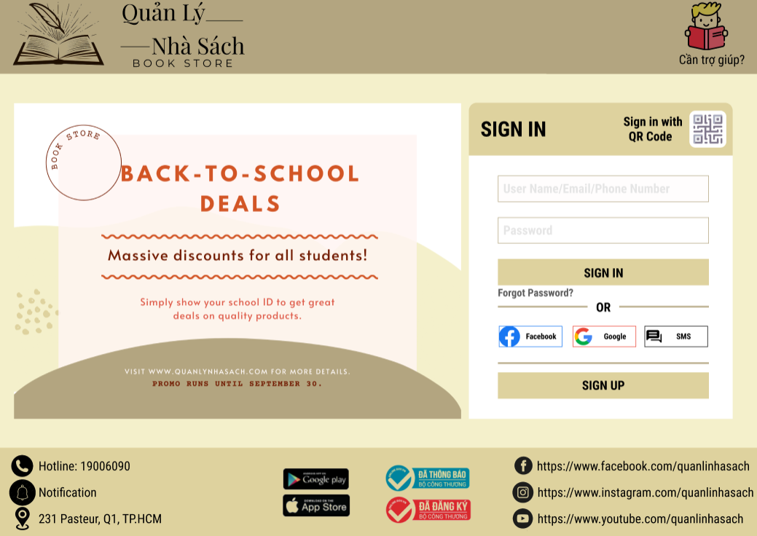

|  |  |  |  |  |
| --- | --- | --- | --- | --- |
| STT | Tên | Kiểu | Ràng buộc | Chức năng |
| 1 | Username | TextField | Null | Nhập tài khoản |
| 2 | Password | PasswordField | Null | Nhập mật khẩu |
| 3 | Link | Hyperlink |  | Chuyển màn hình sang đăng ký tài khoản |
| 4 | SingIn | Button |  | Đăng nhập |
| 5 | SignUp | Button |  | Đăng ký |

* + 1. **Màn hình đăng ký.**

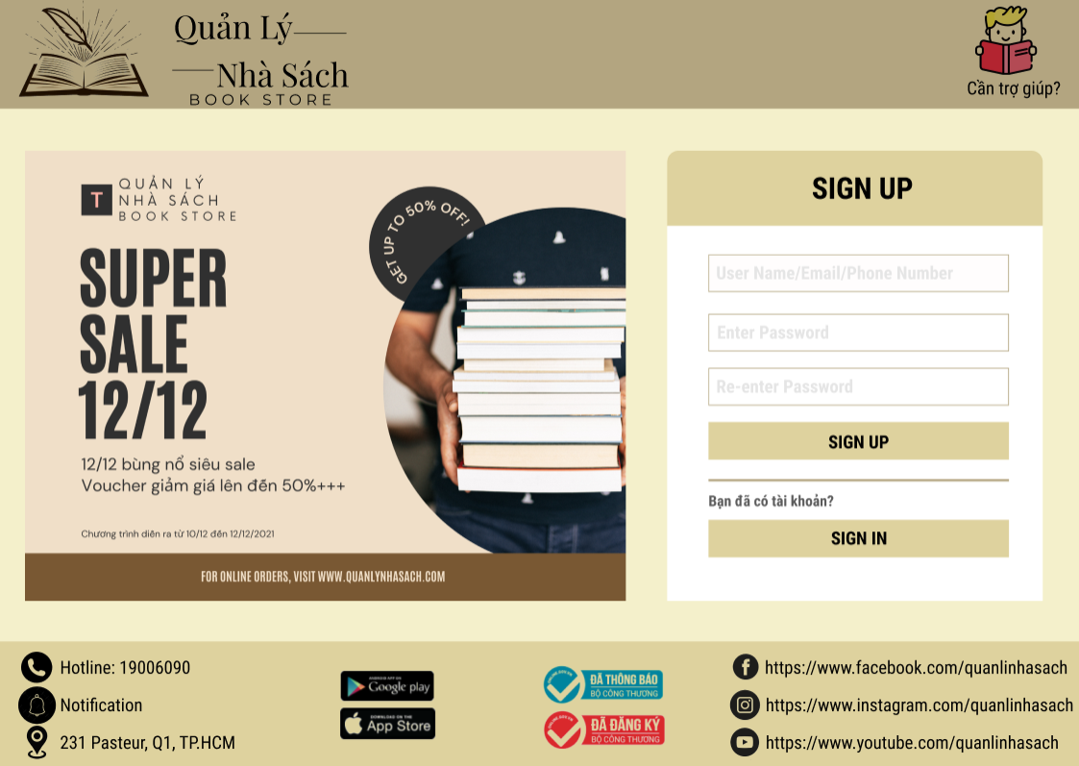

|  |  |  |  |  |
| --- | --- | --- | --- | --- |
| STT | Tên | Kiểu | Ràng buộc | Chức năng |
| 1 | Username | TextField | Null | Nhập tài khoản |
| 2 | Password | PasswordField | Null | Nhập mật khẩu |
| 3 | Re-password | PasswordField | Null | Nhập lại mật khẩu |
| 4 | Link | Hyperlink |  | Chuyển màn hình sang đăng ký tài khoản |
| 5 | SignUp | Button |  | Đăng ký |
| 6 | SignIn | Button |  | Đăng nhập |

* + 1. **Màn hình trang chủ.**

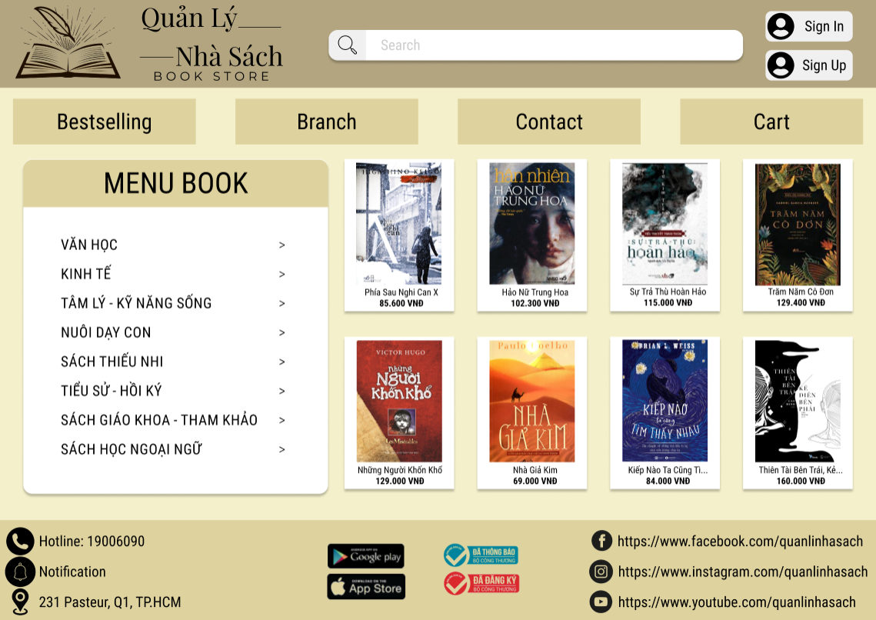

|  |  |  |  |  |
| --- | --- | --- | --- | --- |
| STT | Tên | Kiểu | Ràng buộc | Chức năng |
| 1 | Search | TextField |  | Tìm sách |
| 2 | Book | Button |  | Chọn sách cần tìm |
| 3 | Menu | Button |  | Tìm thể loại sách |
| 4 | Bestselling | Butoon, link |  | Chuyển đến trang sách bán chạy |
| 5 | Branch | Butoon, link |  | Chuyển đến trang ưu đãi khách hàng |
| 6 | Contact | Butoon, link |  | Chuyển đến trang liên hệ với shop |
| 7 | Cart | Butoon, link |  | Chuyển đến giỏ hàng của bạn |

* + 1. **Màn hình giỏ hàng.**

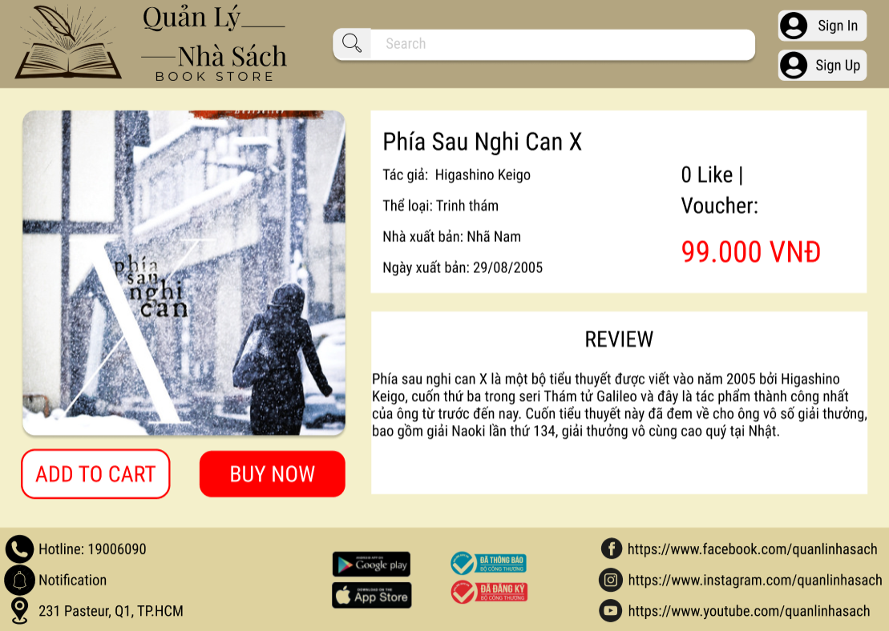

|  |  |  |  |  |
| --- | --- | --- | --- | --- |
| STT | Tên | Kiểu | Ràng buộc | Chức năng |
| 1 | Addtocard | Button | Null | Thêm sách vào giỏ hàng |
| 2 | Buynow | Butoon |  | Thanh toán sách ngay |
| 3 | Infomationbook | String |  | Giới thiệu sách |

* + 1. **Màn hình liên hệ.**

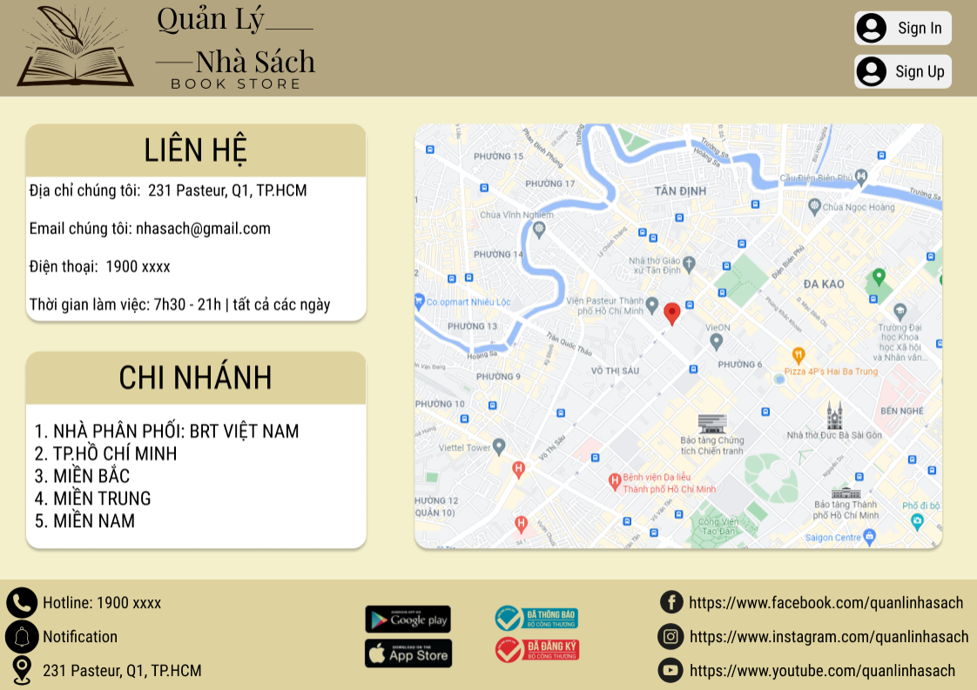

|  |  |  |  |  |
| --- | --- | --- | --- | --- |
| STT | Tên | Kiểu | Ràng buộc | Chức năng |
| 1 | Liên hệ | String | Null | Thông tin và thời gian làm việc của cửa hàng |
| 2 | Chi nhánh | String | Null | Vị trí và chi nhanh con của cửa hàng |
| 3 | Map |  |  | Định vị cửa hàng |

* + 1. **Màn hình chương trình ưu đãi.**

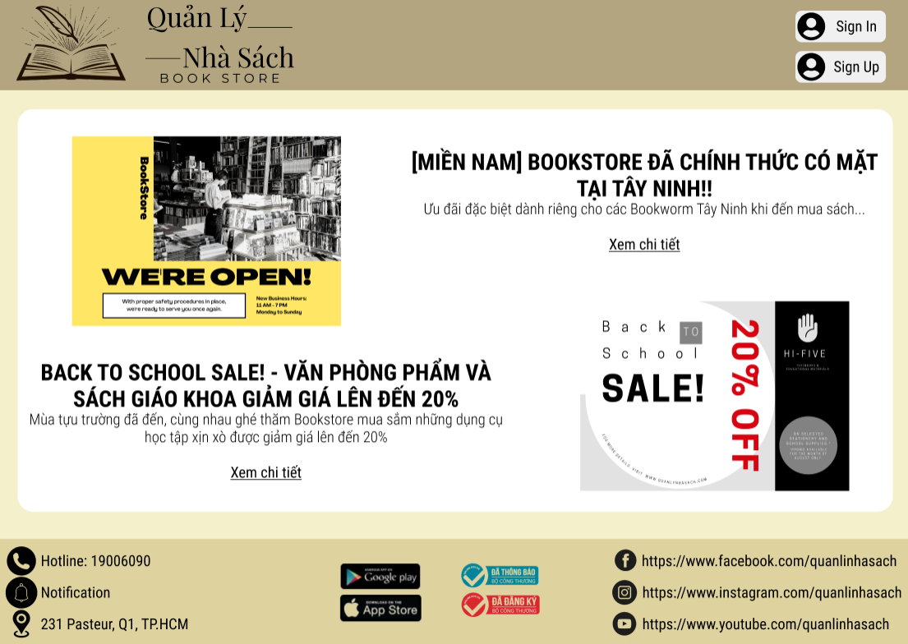

|  |  |  |  |  |
| --- | --- | --- | --- | --- |
| STT | Tên | Kiểu | Ràng buộc | Chức năng |
| 1 | Title | String | Null | Tiêu đề khuyến mãi |
| 2 | Picture |  |  | Thông tin chương trình ưu đãi |

1. **CHƯƠNG 6: TỔNG KẾT.**

**6.1 Môi trường phát triển và triển khai.**

|  |  |  |  |
| --- | --- | --- | --- |
| STT | Tên | Mức độ hoàn thành | Ghi chú |
| 1 | Đăng nhập | 100% |  |
| 2 | Đăng ký | 100% |  |
| 3 | Tìm sách | 100% |  |
| 4 | Đặt sách | 100% |  |
| 5 | Thanh toán | 100% |  |
| 6 | Quản lý sách | 100% |  |
| 7 | Quản lý doanh thu | 100% |  |
| 8 | Quản lý ưu đãi | 100% |  |
| 9 | Sách bán chạy | 100% |  |

**6.2 Thành quả nhận được.**

**6.2.1 Ưu điểm.**

- Tính bảo mật: hệ thống phân chia các loại tài khoản giữa người dùng và admin, các quyền hạn của các bậc sẽ có chức năng khác nhau.

- Dễ sử dụng: Chương trình được thiết kế trên giao diện đồ họa với các cửa sổ, hộp thoại và hướng dẫn sử dụng hợp lý.

- Tối ưu hình ảnh sách, thông tin chi tiết, chương trình khuyến mãi.

- Web có thể triển khai trên mọi máy tính với nhiều nền tảng khác nhau.

**6.2.2 Nhược điểm.**

- Chưa hoàn thiện đầy đủ các chức năng.

- Chưa có phần lưu lịch sử giao dịch.

- Chưa có lưu thông tin khách hàng.

- Còn thiếu nhiều mục lục sách.

**6.3 Hướng phát triển.**

Với mục tiêu phát triển hơn và mở rộng quy thì sản phẩm hệ thống quản lý nhà sách cần có một số hướng phát triển nhằm nâng cao chất lượng trải nghiệm cho cả chủ cơ sở kinh doanh và cả khách hàng như sau:

- Thêm nhiều loại thanh toán khác như: thẻ ngân hàng, ví điện tử, …

- Thêm bảng xếp hạng tháng cho khách hàng.

- Nâng cấp tài khoản thành viên bạc, vàng, vip.

- Nâng cấp thư viện với nguồn sách rộng hơn.

**6.4 Bảng phân công nhóm.**

|  |  |  |
| --- | --- | --- |
| STT | Tên | Nhiệm vụ |
| 1 | Nguyễn Thành Trung | Code, database  Thiết kế UI/Ux  Thiết kế usecase, sequence |